



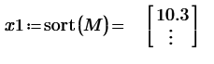































































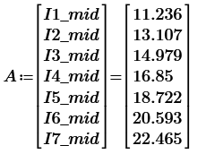

Построение эмпирической функции распределения















Дискретный статистический ряд, в котором указаны середины интервалов a, частоты p и накопленные частоты z .

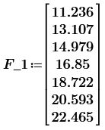

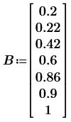









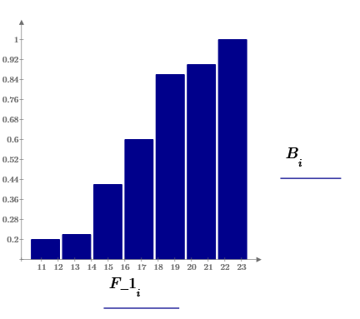

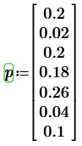

Построение эмпирической плотности распределения















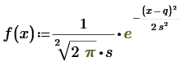

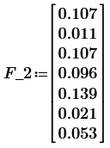





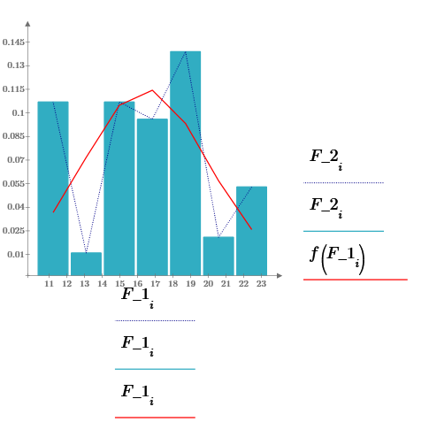

Ряд распределения эмпирической плотности примет вид





Получение точечных статистических оценок









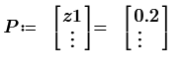









Выборочную асимметрию вычислим по формуле









Выборочный эксцесс вычислим по формуле









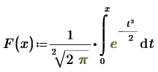

Проверка гипотезы о нормальном распределении

















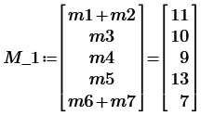











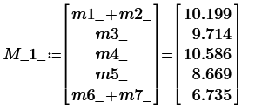



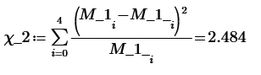

2.484 < 9.2, гипотеза о нормальном законе генеральной совокупности принимается

Проверка истинности по критерию Колмогорова





















































































Данные наблюдений согласуются с гипотезой о нормальном распределении по обоим критериям